**Publication de la carte des clubs formateurs**

Chers Présidents, Chères Présidentes,

Lors de la saison 2023/24, la commission des jeunes du comité départemental a travaillé sur une enquête visant à classer les clubs formateurs. Pour cela, il vous avait été demandé de répondre à un questionnaire pour nous indiquer où votre club se situe parmi les critères suivants :

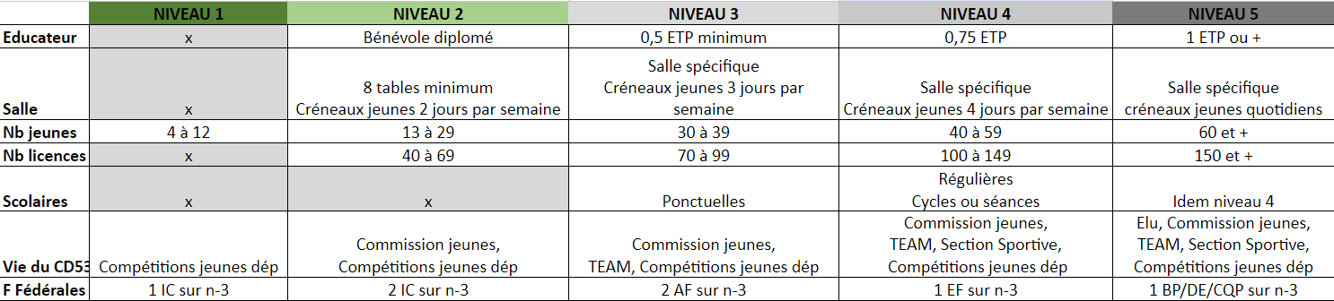

Avec les réponses obtenues, nous avons calculé une note globale pour chaque club et avons pu établir un classement.

Le résultat final de cette enquête nous a permis de créer une carte des clubs formateurs ; celle-ci sera publiée sur notre site Internet et sur nos réseaux sociaux. Cette carte sera réactualisée tous les ans. Les clubs qui n’apparaissent pas dessus auront alors la possibilité de solliciter l’équipe technique du comité pour une réévaluation des critères.

Ainsi, la commission des jeunes a voulu valoriser les clubs formateurs et les aider à créer une dynamique d’entrainements chez leurs jeunes joueurs en incitant aussi les potentiels nouveaux licenciés à s’inscrire dans un club correspondant à leurs attentes autour de chez eux.

Une deuxième carte représentant nos 73 clubs du département sera aussi publiée. Elle aura l’avantage d’avoir un lien actif qui renverra directement vers le contact de chaque club. Celle-ci est destinée à tous nos actuels et futurs pratiquants pongistes.

Vincent Cahoreau

Conseiller Technique Départemental

